[南京大学生命科学学院副院长2015年论文被关注](https://mp.weixin.qq.com/s?__biz=MzkyODUyMDc5MQ==&mid=2247500216&idx=3&sn=5c8b99b0e7c881b2dbd30ba73472ee84&chksm=c3d83286ba3d1559fb30d517bce243ae923ed4d9a826808fe5ad05d78cd94ef6e02d78b1858f&scene=126&sessionid=1743182185)

[天眼学术](javascript:void(0);)2025-03-22 00:05:18湖南

#1***Arceuthobium divaricatum***于2025年3月发表评论

比预期的要相似得多。ImageTwin检测到的相似性。

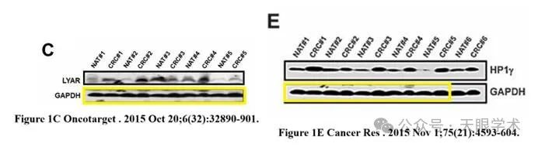

#2***Arceuthobium divaricatum***于2025年3月发表评论

比预期的要相似得多。ImageTwin检测到的相似性。

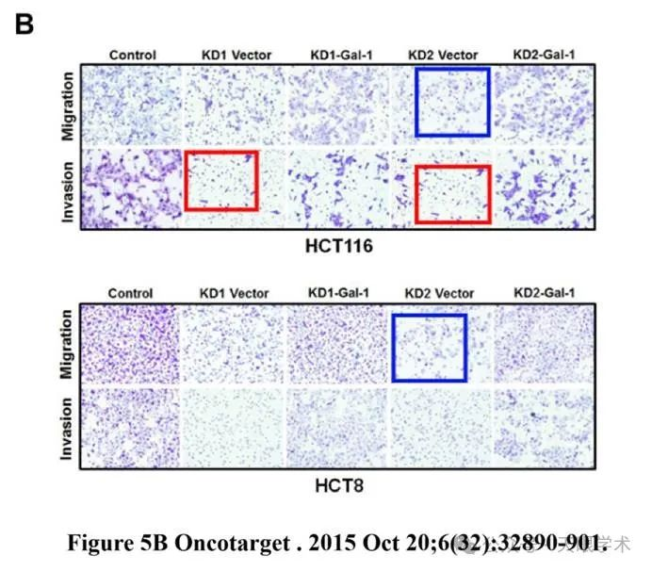

衔接：

https://www.oncotarget.com/article/5335/text/

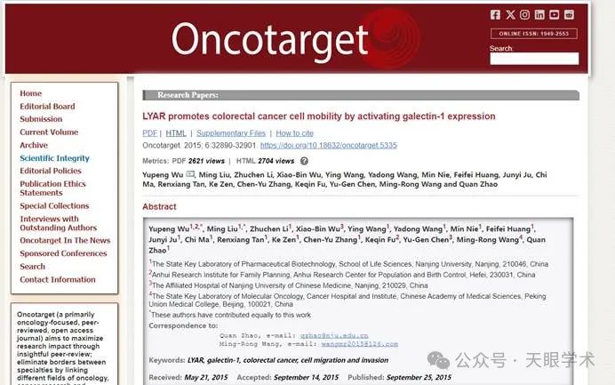

作者简介：

赵权，南京大学生命科学学院教授、博士生导师，入选教育部“新世纪优秀人才支持计划”及江苏省“333高层次人才培养工程”第二层次人才计划。1988年毕业于南京大学生物化学系，获学士学位；2002年毕业于澳大利亚墨尔本La Trobe大学生物化学系，获博士学位并于皇家墨尔本医院骨髓研究所进行博士后工作。2006年受聘于南京大学生命科学院，主要从事基因转录与表观遗传学调控机理研究。相关研究成果以通讯作者发表Nature Structural & Molecular Biology、Nature Communications、Blood、Nucleic Acids Research、Cell Death & Differentiation、Genome Medicine、Cancer Research、Haematologica、J Biol Chem 等高影响力国际论文。

评论衔接：

https://pubpeer.com/publications/61A29417D9CED4BDC7965FD0248176#2

免责声明：

本报道中的信息均来源于学术网站及已公开资料，我们对其准确性及完整性不做任何保证。如果有任何纰漏或不实之处，请通过QQ 642007239与我们联系。